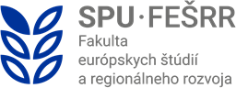
FAKULTA EURÓPSKYCH ŠTÚDIÍ A REGIONÁLNEHO ROZVOJA
SLOVENSKEJ POĽNOHOSPODÁRSKEJ UNIVERZITY V NITRE

Adresa: | Tr. A. Hlinku 2, 949 76 Nitra
Telefón: | 037/641 5757
E-mail: | dekfesrr@uniag.sk
Webová stránka: | www.fesrr.uniag.sk  www.podnazelenu.sk/fakult y-fesrr/

Podmienky a pravidlá prijímacieho konania na II. stupeň vysokoškolského štúdia v študijnom programe Regionálny rozvoj a politiky EÚ
na Fakulte európskych štúdií a regionálneho rozvoja SPU v Nitre pre akademický rok 2026/2027

ZÁKLADNÉ PODMIENKY PRIJATIA NA ŠTÚDIUM
V zmysle § 56 ods. 1 zákona č. 131/ 2002 Z. z. v znení neskorších predpisov je základnou podmienkou prijatia na inžinierske štúdium je vysokoškolské vzdelanie prvého stupňa alebo vysokoškolské vzdelanie druhého stupňa, pričom súčet počtu získaných kreditov za predchádzajúce vysokoškolské štúdium, ktorým bolo získané vysokoškolské vzdelanie, a počtu kreditov potrebných na riadne skončenie študijného programu druhého stupňa, na ktorý sa uchádzač hlási, musí byť najmenej 300 kreditov.

ĎALŠIE PODMIENKY PRIJATIA NA ŠTÚDIUM
- Uchádzači o štúdium budú zoradení podľa výsledkov dosiahnutých na bakalárskom stupni štúdia a hodnotenia štátnej skúšky. Prijatí budú uchádzači s najvyšším počtom získaných bodov. Uchádzač o štúdium môže získať maximálne 80 bodov, pričom podmienkou prijatia na II. stupeň štúdia bude získanie minimálne 5 bodov.
- Pri študijnom programe uskutočňovanom v anglickom jazyku zašlú uchádzači overenú kópiu certifikátu z anglického jazyka (podľa CEFR na úrovni B2 alebo podľa IELTS minimálne 5,5) na adresu: Študijné oddelenie FEŠRR SPU v Nitre, Tr. A. Hlinku 2, 949 76 Nitra. V prípade že nepreukáže uchádzač jazykové kompetencie certifikátom má právo najneskôr 10 kalendárnych dní pred konaním prijímacieho konania požiadať dekanát o umožnenie preukázania jazykovej spôsobilosti osobným pohovorom, resp. prostredníctvom online pohovoru.

VŠEOBECNÉ ÚDAJE O PRIJÍMACOM KONANÍ
  - na jednej prihláške nie je možné prihlásiť sa na dva študijné programy, v prípade záujmu o dva študijné programy je potrebné podať prihlášku osobitne pre každý študijný program,
  - fakulta prijíma uchádzačov o štúdium bez prijímacej skúšky a bez osobného pohovoru, na základe výsledkov dosiahnutých na bakalárskom stupni štúdia,
  - uchádzači o štúdium vložia do UIS životopis, kópiu diplomu a vysvedčenia o štátnej skúške a dodatok k diplomu z I. stupňa štúdia (okrem uchádzačov, ktorí ukončili bakalársky stupeň štúdia na FEŠRR SPU v Nitre),
  - overenú kópiu diplomu, vysvedčenia o štátnej skúške a dodatok k diplomu z I. stupňa štúdia (okrem uchádzačov, ktorí ukončili bakalársky stupeň štúdia na FEŠRR SPU v Nitre), zašlú na Študijné oddelenie FEŠRR na adresu:

Ing. Patrícia Szabóová
Študijné oddelenie FEŠRR SPU v Nitre
Tr. A. Hlinku 2 949 76 Nitra
  - uchádzači o štúdium študijných programov na druhom stupni štúdia budú zaradení do poradovníka na základe bodov získaných podľa kritérií prijímacieho konania, pričom podmienkou prijatia na II. stupeň štúdia bude získanie minimálne 5 bodov,
  - doklad o zaplatení poplatku za materiálne zabezpečenie prijímacieho konanie priložia uchádzači o štúdium k elektronickej prihláške,
  - po prijímacom konaní uchádzač obdrží rozhodnutie o výsledku prijímacieho konania do 30 dní od overenia splnenia podmienok pre prijatie na štúdium. Uchádzač, ktorý v čase zasadnutia prijímacej komisie nesplní podmienku (úspešne ukončený bakalársky stupeň štúdia), môže byť podmienečne prijatý,
  - uchádzač, ktorý bude prijatý na štúdium niektorého študijného programu, je povinný poskytnúť informáciu fakulte, či sa zapíše na štúdium podľa pokynov, ktoré obdrží písomnou formou spolu s rozhodnutím o prijatí (e-návratka je súčasťou rozhodnutia),
  - osobné údaje uchádzača (meno, priezvisko, rodné číslo, adresa a pod.) budú využívané v súlade so zákonom o ochrane osobných údajov č. 18/2018 Z. z. len pre potreby prijímacieho konania a nesmú sa poskytnúť na iné účely,
  - dekan môže akceptovať výsledky prijímacieho konania na iných fakultách SPU v Nitre, resp. iných vysokých školách,
  - dekan môže ponúknuť uchádzačom, ktorí sa neumiestnili v poradovníku na prihlásený študijný program, možnosť prijatia na alternatívny program s nižším počtom uchádzačov,
  - fakulta si vyhradzuje právo neotvoriť študijný program v dennej alebo dennej kombinovanej forme, na ktorý sa prihlási nízky počet záujemcov. V takomto prípade fakulta ponúkne uchádzačovi o štúdium iný akreditovaný študijný program. Ak uchádzač nebude mať o štúdium v alternatívnom študijnom programe záujem, budú prihlášky na štúdium so všetkými prílohami, ako aj poplatok za prijímacie konanie uchádzačovi o štúdium vrátené.

INFORMÁCIE PRE ZAHRANIČNÝCH UCHÁDZAČOV
Zahraniční uchádzači vytvoria doložku prostredníctvom odkazu: https://uznavanie.minedu.sk/recognition-statement/ v časti Doložka o uznaní stupňa vzdelania.
Zahraniční uchádzači (výnimkou sú uchádzači z Českej republiky a uchádzači, ktorí maturovali zo slovenského jazyka), ktorí sa prihlásia na štúdium študijného programu poskytovaného na SPU v Nitre v slovenskom jazyku, musia povinne absolvovať online test a online ústny pohovor zameraný na zistenie úrovne ich jazykovej spôsobilosti zo slovenského jazyka. Testovanie zabezpečuje Centrum jazykov SPU v Nitre (https://cj.uniag.sk/sk/domov/) v dvoch termínoch, o ktorých budú uchádzači vopred informovaní.
Uchádzačovi bude po absolvovaní jazykovej skúšky vystavené potvrdenie o súhrnnom výsledku online testu a online pohovoru, ktoré bude zodpovedať jazykovej úrovni podľa Spoločného európskeho referenčného rámca pre jazyky. Test a potvrdenie sú spoplatnené sumou 30,- €. Ak úroveň jazykovej spôsobilosti uchádzača o štúdium bude nižšia ako A1, uchádzač nebude na štúdium prijatý.
Ak úroveň jazykovej spôsobilosti uchádzača bude A1, uchádzač splnil jednu z podmienok prijatia na štúdium, avšak bude povinný absolvovať 30 hodinový platený kurz slovenského jazyka organizovaný Centrom jazykov SPU v Nitre (poplatok za kurz: 120,- €). Kurz bude prebiehať v dňoch 24. augusta 2026 – 4. septembra 2026. Po ukončení kurzu bude uchádzačovi vydané potvrdenie o jeho absolvovaní.
Ak úroveň jazykovej spôsobilosti uchádzača bude A2 a viac, uchádzač splnil jednu z podmienok prijatia na štúdium.
Podrobné informácie o teste a o kurze budú uvedené na webovej stránke Centra jazykov (https://cj.uniag.sk/sk/domov/).

PREDPOKLADANÉ POČTY ŠTUDENTOV
INŽINIERSKE ŠTÚDIUM | forma štúdia | dĺžka štúdia | plánovaný  počet  študentov | školné  €
regionálny rozvoj a politiky EÚ | denná /  denná kombinovaná | 2 roky | 40 / 20 | -
regionálny rozvoj a politiky EÚ | externá | 2 roky | 10 | 1 500
regionálny rozvoj a politiky EÚ  v anglickom jazyku | denná | 2 roky | 10 | 0

Podanie prihlášok sa realizuje iba elektronicky.

Termín podania elektronickej prihlášky (e-prihlášky) pre zahraničných uchádzačov: do 28. februára 2026

Termín podania elektronickej prihlášky (e-prihlášky): do 15. júla 2026

Poplatok za prijímacie konanie: 40 € http://is.uniag.sk/prihlaska/

Spôsob úhrady za elektronickú prihlášku:
- Názov a adresa príjemcu platby: Slovenská poľnohospodárska univerzita, Tr. A. Hlinku 2, 949
76 Nitra
- IBAN: SK 408180000000 7000066247
- Názov adresa banky: Štátna pokladnica, Radlinského 32, 810 05 Bratislava
- konštantný symbol (KS): 0558
- variabilný symbol (VS): vygeneruje systém
- špecifický symbol (ŠS): 106900721
- správa pre prijímateľa - priezvisko a meno uchádzača o štúdium (uvádzať bez diakritiky).

Pre zrealizovanie platby z iných krajín EÚ sú potrebné aj nasledovné údaje:
- BIC/SWIFT kód: SPSRSKBA
správa pre prijímateľa – špecifický symbol + priezvisko a meno uchádzača o štúdium (uvádzať bez
diakritiky)
DEŇ OTVORENÝCH DVERÍ
27. február 2026 o 10 h vo výskumnom centre AgroBiotech

Študijné oddelenie II. stupeň štúdia, koordinátor pre zahraničných študentov:
Ing. Patrícia Szabóová
Dekanát FEŠRR SPU, Tr. A Hlinku 2, 949 76 Nitra tel. 037/641 5757
email: patricia.szaboova@uniag.sk

Prodekanka pre vzdelávanie a vzťahy s verejnosťou:
doc. Ing. Žaneta Pauková, PhD.
Dekanát FEŠRR SPU, Tr. A Hlinku 2, 949 76 Nitra
tel. 037/641 5620
e-mail: zaneta.paukova@uniag.sk

Koordinátor pre prácu s uchádzačmi o štúdium so špecifickými potrebami:
doc. Ing. Martin Prčík, PhD.
Ústav udržateľného regionálneho a miestneho rozvoja FEŠRR SPU, 949 01 Nitra
tel. 037/641 5628
e-mail: martin.prcik@uniag.sk
Zverejnené na web stránke FEŠRR: https://fesrr.uniag.sk/sk/moznosti-studia-na-fakulte-191/ a na Portáli VŠ www.portalvs.sk

Pripravila: doc. Ing. Žaneta Pauková, PhD., prodekanka pre vzdelávanie a vzťahy s verejnosťou
Programová komisia študijného programu regionálny rozvoj a politiky EÚ schválila návrh podmienok a pravidiel prijímacieho konania pre daný študijný program so zohľadnením osobitostí pre študentov so špecifickými potrebami dňa 7.11.2025.
Podmienky a pravidlá prijímacieho konania pre študijný program Regionálny rozvoj a politiky EÚ boli schválené v Rade pre vnútorný systém zabezpečovania kvality vzdelávania na SPU v Nitre dňa 26.2.2026.

Prílohy Kritéria hodnotenia uchádzačov o štúdium na II. stupni štúdia

- bodové hodnotenie študijného priemeru (maximálne 40 bodov)
Body | Študijný priemer
40 | 1,00
39 | 1,04
38 | 1,08
37 | 1,11
36 | 1,15
35 | 1,19
34 | 1,23
33 | 1,26
32 | 1,30
31 | 1,34
30 | 1,38
29 | 1,42
28 | 1,45
27 | 1,49
26 | 1,53
25 | 1,57
24 | 1,60
23 | 1,64
22 | 1,68
21 | 1,72
20 | 1,76
19 | 1,79
18 | 1,83
17 | 1,87
16 | 1,91
15 | 1,94
14 | 1,98
13 | 2,02
12 | 2,06
11 | 2,09
10 | 2,13
9 | 2,17
8 | 2,21
7 | 2,25
6 | 2,28
5 | 2,32
4 | 2,36
3 | 2,40
2 | 2,43
1 | 2,47
0 | 2,51

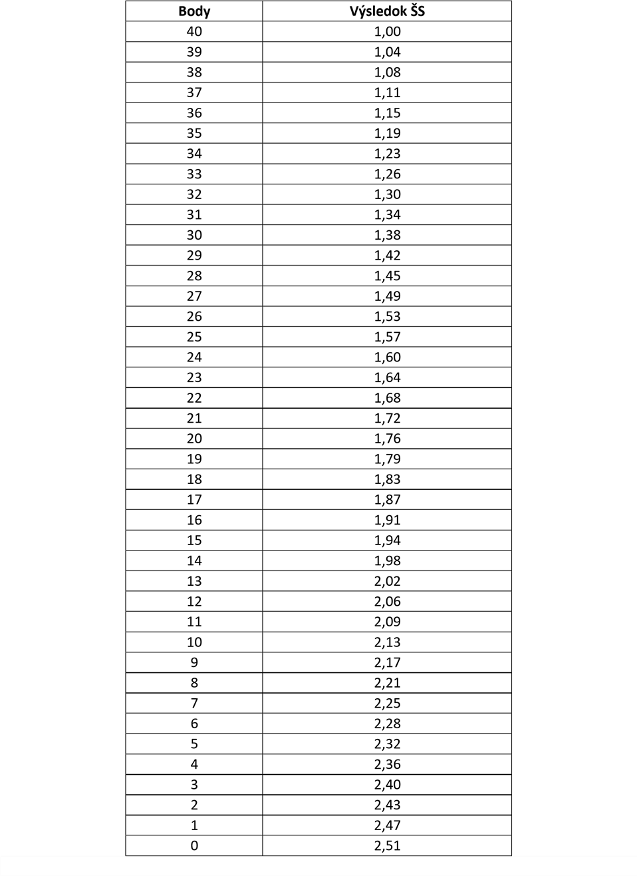
- bodové hodnotenie štátnej skúšky (maximálne 40 bodov)
Sčítaním uvedených dvoch bodových hodnôt (a + b) sa získa výsledné bodové hodnotenie na základe ktorého bude zostavené poradie uchádzačov o štúdium na II. stupni v rámci jednotlivých študijných programov.

